数组寻址、查找与排序

# 数组寻址

利用小括号，小括号里面添加索引即可。

矩阵是按照竖着排序的，可以利用一个索引寻址。

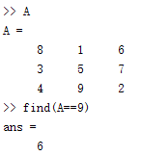 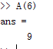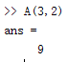  
一次寻找多个，利用方括号括起来。

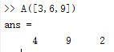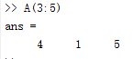



**寻址时可以利用end代表最后一个**。



# 数组查找

find：Find indices and values of nonzero elements

MATLAB中，数组的查找函数是find，能够查找数组中的非零数组元素，并返回非零元素的索引值。由于0为假，非零为真，所以find通常用于通过多重逻辑关系套用来产生逻辑数组，从而判断数组元素是否满足某种比较关系。逻辑数组中，假用0表示，真用1表示。Find函数找出逻辑数组的非零元素，即找出满足要求的元素索引。Find函数常用于产生索引数组，过渡实现最终的索引访问，因此经常不需要直接得到find函数的返回值。如: (A>6)&(A<9)

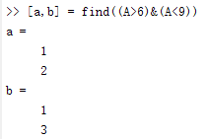

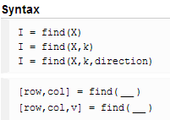

1. Index = find(A) 找出A中非零元素的单一索引；
2. [row,col] = find(A) 找出A中非零元素的二维索引，即行和列。
3. [row,col,value] = find(A) 找出A中非零元素的二维索引，即行和列以及该元素的值。

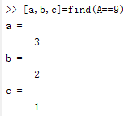

其实这里是从A==9对应的逻辑矩阵寻找非零元素。

即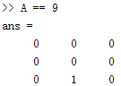

**find(K,k) 只需要返回满足要求的前k个。**

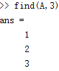 **9个都满足，只要前3个。**

# 数组的排序 sort 函数

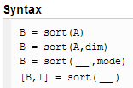

B接收排序后的数组；dim表示第几维度，默认为1，一列内排序，2为行排序；默认为升序。ascend 和descend 。I表示存储排序后的下标数组。

按列排序 按行排序

